Ortsbeiratsfraktion
im Ortsbeirat 7
Frankfurt am Main

cdu-obr7@arcor.de

27.Dezember 2022

Antrag

Ampelschaltung der Kreuzung Heerstraße/Ludwig-Landmann-Straße

Der Ortsbeirat bittet die Stadtverordnetenversammlung den Magistrat aufzufordern, die Ampelschaltung der Kreuzung Heerstraße/Ludwig-Landmann-Straße für eine höhere Leistungsfähigkeit zu verbessern.

Begründung:

In Frankfurt ist der Straßenverkehr so umfangreich, dass wegen der gesundheitlichen Belastung der Bevölkerung Gerichte der Stadt Frankfurt Auflagen erteilt haben.
Trotz „Corona-Zeit“ ist in Praunheim mittlerweile der Straßenverkehr derart angestiegen, dass im Berufsverkehr des Öfteren die Kreuzung Heerstraße/Ludwig-Landmann-Straße zugestellt ist, da der Verkehr nicht abfließt. Leidtragende sind nicht nur die Verkehrsteilnehmer – wie Fahrgäste der Buslinie M60 -, sondern auch die durch Abgase belasteten Anwohner.

Mit der städtebaulichen Entwicklungsmaßnahme SEM-4 plant der Magistrat eine weitere Belastung des Straßennetzes.

Schon in der wohlwollenden verkehrlichen Machbarkeitsuntersuchung von Durth Roos Consulting GmbH von 2019 wird nicht berücksichtigt, dass schon jetzt der Kreuzungsbereich Heerstraße/Ludwig-Landmann-Straße im Berufsverkehr überlastet ist.

Die Kapazitätsberechnung von 2019 geht noch von einer „Neubürgerzahl“ von 9.533 (Anlage 7.2) östlich der Autobahn aus. Nun sind aber laut „Variante Ost“ (Seite 5) Quartiere für 17.000 Neubürger geplant, also auch mehr Verkehr.
Nicht berücksichtigt wurde der vorgesehene Radschnellweg, der jeweils eine Fahrspur auf der Ludwig-Landmann-Straße dem Autoverkehr nehmen soll (M86, Punkt F-011). Diese Spuren werden aber benötigt für die notwendige Kapazität des Knotens (Leistungsfähigkeitsnachweis, s. Anlage).
Nicht berücksichtigt wurden die Radfahrer bei dem abbiegenden Autoverkehr.

Dass Argument „künftig mehr ÖPNV-Nutzer“ führt zum nächsten ungelösten Widerspruch: Für mehr ÖPNV-Nutzer muss die U7 mit Vier-Wagen-Züge verkehren. Die maximale Grünphase des parallelfahrenden Autoverkehrs zur Querung der Heerstr. im Berufsverkehr (lt. Durth Roos Consulting GmbH von 2019) ist jedoch für lange U-Bahnzüge zu kurz. Die Kapazitätsberechnung geht nicht auf!

Bei der Vorstellung der Planungsvorhaben im Ortsbeirat im November 2022 wurde den vorgenannten Bedenken entgegengehalten, mit einer Änderung der Ampelschaltung könne man all diese Probleme lösen.
Wenn eine Änderung der Schaltung diese umfangreichen Probleme lösen kann, sollte man schon jetzt mit einer Optimierung der Ampelanlage für eine Minderung der Verkehrsstaue in Praunheim sorgen.

Antragsteller: Für die Fraktion:
Thomas Rätzke Veljko Vuksanovic
Maximilian Kucera
Iris Rätzke
Veljko Vuksanovic

Der Antrag wurde als Prüfungsantrag an den Magistrat gegen die Stimmen von Grünen, Die Linke und Ökolinx im Ortsbeirat 7 am 17.Januar 2023 beschlossen.

Anlage: Auszug aus Leistungsfähigkeitsnachweis

Anlage zu CDU-Antrag „Ampelschaltungen“:
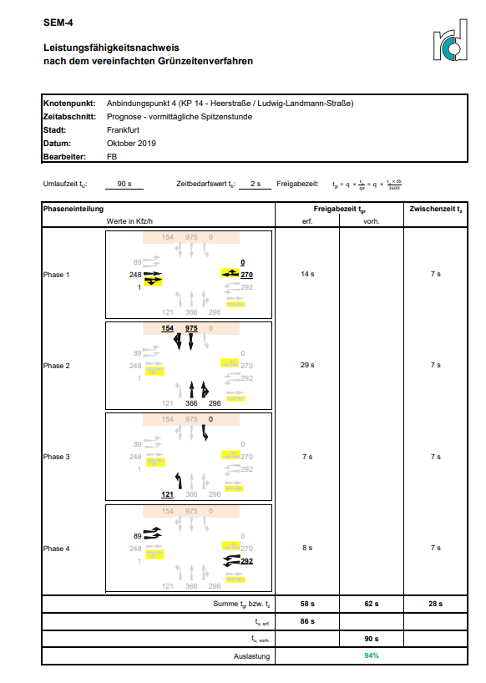
+++++++++++++++++++++++++++++++++++++++++++++++++++++++++++++++++++++++++++++++++

Nicht berücksichtigt wurden Fußgänger-Querungen, Radverkehr und Querung der Heerstraße der U7 mit 4-Wagen-Züge

